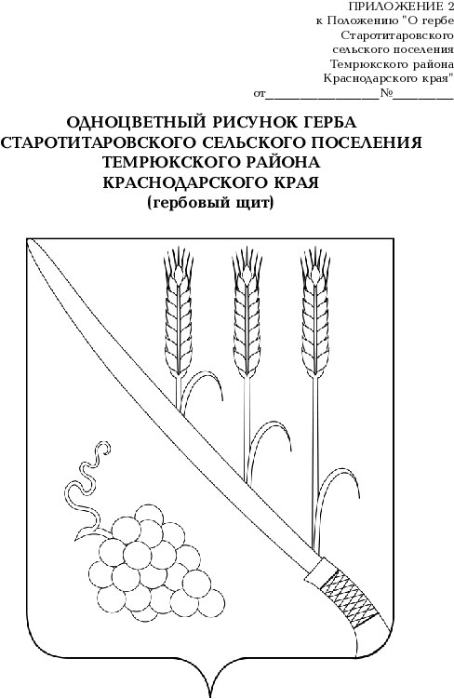

СОВЕТ СТАРОТИТАРОВСКОГО СЕЛЬСКОГО ПОСЕЛЕНИЯ
ТЕМРЮКСКОГО РАЙОНА

РЕШЕНИЕ № _____
________ сессия V созыва

« » октября 2024 года ст. Старотитаровская

О передаче полномочий по организации библиотечного обслуживания населения, комплектованию и обеспечению сохранности библиотечных фондов библиотеки Старотитаровского сельского поселения Темрюкского района в части комплектования библиотечных фондов

На основании части 4 статьи 15 Федерального закона от 6 октября 2003 года № 131-ФЗ «Об общих принципах организации местного самоуправления в Российской Федерации», Совет Старотитровского сельского поселения Темрюкского района решил:
- Передать с 1 января 2025 года администрации муниципального образования Темрюкский район полномочия по организации библиотечного обслуживания населения, комплектованию и обеспечению сохранности библиотечных фондов библиотеки Старотитаровского сельского поселения Темрюкского района в части комплектования библиотечных фондов сроком на 3 года.
- Предоставить администрации муниципального образования Темрюкский район в 2025 году межбюджетные трансферты на осуществление полномочий по организации библиотечного обслуживания населения, комплектованию и обеспечению сохранности библиотечных фондов библиотеки Старотитаровского сельского поселения Темрюкского района в части комплектования библиотечных фондов в сумме 130 (Сто тридцать тысяч) рублей, предусмотренные в бюджете Старотитаровского сельского поселения Темрюкского района на 2025 год.
- Сумма межбюджетных трансфертов на 2026-2027 годы подлежит уточнению при принятии бюджета Старотитаровского сельского поселения Темрюкского района на соответствующие годы.
- Уполномочить главу Старотитаровского сельского поселения Темрюкского района Титаренко Александра Григорьевича на подписание соглашения между администрацией муниципального образования Темрюкский район и администрацией Старотитаровского сельского поселения Темрюкского района о передаче полномочий по организации библиотечного обслуживания населения, комплектованию и обеспечению сохранности библиотечных фондов библиотеки Старотитаровского сельского поселения Темрюкского района в части комплектования библиотечных фондов.
5. Официально опубликовать настоящее решение в периодическом печатном издании газете «Станичная газета» и официально опубликовать (разместить) на официальном сайте муниципального образования Темрюкский район в информационно-телекоммуникационной сети «Интернет», на официальном сайте Старотитаровского сельского поселения Темрюкского района.
6.Контроль за выполнением настоящего решения возложить на постоянную комиссию Совета Старотитаровского сельского поселения Темрюкского района по вопросам экономики, финансов, налогов и распоряжению муниципальной собственностью (Василенко) и специалиста 1 категории финансового отдела администрации Старотитаровского сельского поселения Темрюкского района Н.В. Титаренко.
7. Решение вступает в силу после его официального опубликования.

Глава Старотитаровского сельского  поселения Темрюкского района  __________________А.Г. Титаренко  «___ » _________ 2024 года | Председатель Совета Старотитаровского сельского поселения Темрюкского района  _______________И.А.Петренко  « _____ » __________ 2024 года

